Изображение | Перевод | Ошбика сегментирования | Текст
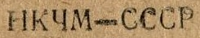 | НКЧМ-СССР | Нет | Печатный
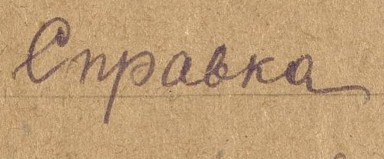 | Справка | Нет | Рукописный
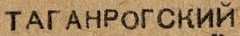 | ТАГАНРОГСКИЙ | Нет | Печатный
 | МЕТАЛЛУРГИЧЕСКИЙ ЗАВОД | Есть | Печатный
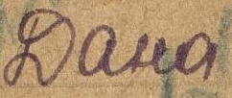 | Дана | Нет | Рукописный
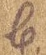 | в | Нет | Рукописный
 | том | Нет | Рукописный
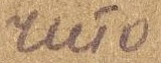 | чито | Есть | Рукописный
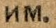 | им. | Есть | Печатный
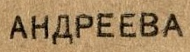 | АНДРЕЕВА | Нет | Печатный
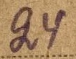 | 24 | Нет | Рукописный
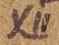 | XII | Есть | Рукописный
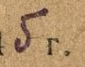 | 5 г. | есть | Рукописный и печатный
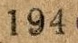 | 194 | есть | Печатный
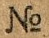 | № | Нет | Печатный
 | 0-II | Нет | Рукописный
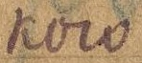 | кого | Нет | Рукописный
 | им. | Есть | Рукописный
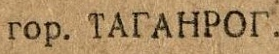 | гор. ТАГАНРОГ. | Есть | Печатный
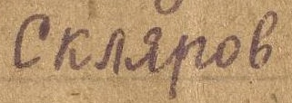 | Скляров | Нет | Рукописный
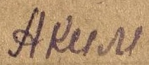 | Аким | Нет | Рукописный
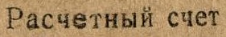 | Расчетный счет | Нет | Печатный
 | № 172001 | Нет | Печатный
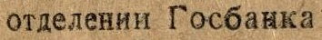 | отделении Госбанка | нет | Печатный
 | в | Нет | Печатный
 | Таганрогском | Нет | Печатный
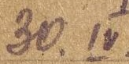 | 30.lV | Нет | Рукописный
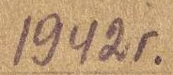 | 1942 г. | есть | Рукописный
 | на | Нет | Рукописный
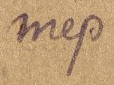 | тер | Есть | Рукописный
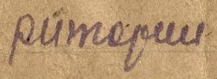 | ритории | Есть | Рукописный
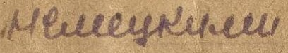 | немецкими | Нет | Рукописный
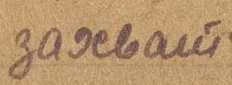 | захват | Есть | Рукописный
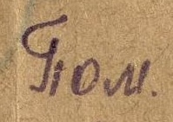 | пом. | Есть | Рукописный
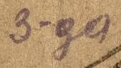 | з-да | нет | Рукописный
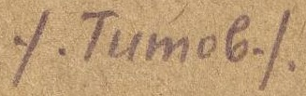 | / Титов / | Нет | Рукописный
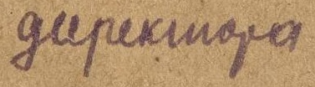 | директора | Нет | Рукописный
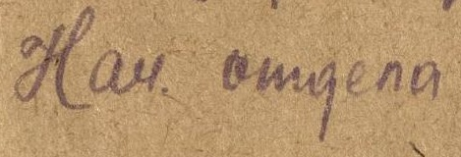 | Нач. отдела | Нет | Рукописный
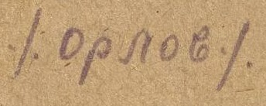 | / орлов / | Нет | Рукописный
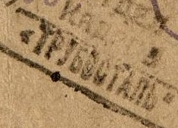 | ТРУБОСТАЛЬ | Есть | Печатный
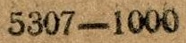 | 5307-1000 | Нет | Печатный

